УДК 621.396
2.3.5. Математическое и программное обеспечение вычислительных систем, комплексов и компьютерных сетей
DOI
Подход к валидации автоматных спецификаций на основе перемножения вложенных автоматов
В. А. Назаров^{а}, Бакалавр прикладной математики и информатики, orcid.org/0009-0000-0352-7885, nazarov.vladimir.a@gmail.com
А. А. Шалыто, Докт. техн. наук, Профессор, orcid.org/0000-0002-2723-2077
^{а}Санкт-Петербургский национальный исследовательский университет информационных технологий, механики и оптики, Кронверкский пр., 49, Санкт-Петербург, 197101, РФ
Введение: … Цель: … Методы: … Результаты: предлагаемый: … Практическая значимость: … Обсуждение: …
Ключевые слова – автоматы, вложенные автоматы, перемножение автоматов, валидация.

UDC 621.396
DOI
An approach to validating automaton specifications based on the product of nested automata
V. A. Nazarovª, Bachelor of science in applied mathematics and informatics, orcid.org/0009-0000-0352-7885, nazarov.vladimir.a@gmail.com
A. A. Shalyto, Dr. Sc., Tech, Professor, orcid.org/0000-0002-2723-2077
ªSaint Petersburg National Research University of Information Technologies, Mechanics and Optics, 49 Kronverksky Ave., 197101 St. Petersburg, Russian Federation
Introduction: ... Purpose: ... Methods: ... Results: ... Practical relevance: ... Discussion: ...
Keywords – automata, nested automata, automata composition, validation.

Введение
В предыдущей работе [x] был предложен подход к валидации автоматных спецификаций, основанный на перемножении автоматов. Его новизна состояла в перемножении вложенных автоматов – автоматов, размещенных в состояниях других автоматов. Подход был продемонстрирован на системе «игровой автомат» [x] из трёх автоматов: «Игровая машина» (A0), «Монетоприемник» (A1) и «Игровые барабаны» (A2). В этой системе взаимосвязанных автоматов автомат A2 вложен в состояние «Игра» автомата A0. У подхода было три ограничения:
- В состояние мог быть вложен только один автомат.
- Автомат мог быть вложен только в одно состояние.
- Содержать вложенные автоматы мог только один из двух перемножаемых автоматов.
В настоящей работе предлагается метод валидации автоматных спецификаций на основе перемножения вложенных автоматов, в котором указанные ограничения сняты.
Постановка задачи
…
Основные понятия и этапы подхода к валидации
Входными воздействиями каждого автомата в общем случае являются события e, входные переменные x и условия проверки состояний других автоматов, каждое из которых имеет вид yk = v (так для компактности описывается проверка: находится ли автомат k в состоянии v) или yk != v, где ! – инверсия. Событие поступает в систему автоматов извне (например, нажатие кнопки). Событие может быть также адресовано одним автоматом другому: автомат-отправитель указывает его среди выходов на соответствующем переходе, а автомат-получатель принимает его только в момент этого перехода. Гвардом называется условие на переходе, без выполнения которого переход не срабатывает. Гвард является булевой формулой от входных воздействий. Выходными воздействиями каждого автомата в общем случае являются события, выходные переменные z и условия проверки состояний рассматриваемого автомата.
Автомат, в состояние которого вложен другой автомат, называется родительским. Вложенный автомат реагирует на события только тогда, когда родительский автомат находится в состоянии, в которое он вложен.
Метод перемножения пары автоматов предложен и подробно изложен в предыдущей работе [x]. Подход к валидации автоматных спецификаций, предложенный в той же работе, состоит из разработанного авторами метода перемножения автоматов (в том числе вложенных) и попытки уменьшить сложность автомата-произведения, если он получился громоздким, за счет ручной эвристической корректировки перемножаемых автоматов. Подход в данном случае состоит из следующих этапов, первые четыре из которых являются методом перемножения автоматов:
- Выбор пары автоматов.
- Построение начального состояния произведения из начальных состояний пары.
- Построение множества вершин и рёбер произведения: для очередного состояния определяются события, на которые может отреагировать хотя бы один из автоматов с учётом вложенности и адресованных событий. Для каждого такого события проверяются гварды и строится переход в новое состояние произведения.
- Формирование автомата-произведения из множества вершин и рёбер, построенного на предыдущем этапе.
- Визуальная валидация автомата-произведения на предмет его корректности (наличия дедлоков, например) и эвристическая корректировка пары перемножаемых автоматов при необходимости.
- Для системы из более чем двух автоматов этапы 1–5 повторяются: произведение очередной пары умножается на следующий автомат.
- Валидация (в инженерном смысле этого слова) автомата-произведения и исходной (откорректированной) системы автоматов путем сравнения их функционирования на одинаковых входных воздействиях. В случае, если поведение сравниваемых объектов различается, исходная (откорректированная) система автоматов требует дальнейшей корректировки и повторного применения предложенного подхода.
Учет указанных выше ограничений приводит к необходимости доработки метода. При этом перечень этапов не изменяется. Ограничения 1–3 связаны с этапами 3 и 4: с тем, как проверяются гварды, ссылающиеся на состояния других автоматов, и как определяются автоматы, вложенные в состояние произведения. Доработки описаны в разделе «Доработки метода» на примере системы, введенной в разделе «Дополненная система автоматов».
Дополненная система автоматов
К трём автоматам «Игровая машина» A0 (рис. 1), «Монетоприемник» A1 (рис. 2) и «Игровые барабаны» A2 (рис. 3) из предыдущей работы добавлены два новых автомата: «Джекпот-счётчик» A3 (рис. 4) и «Звуки» A4 (рис. 5). Таблица 1 перечисляет случаи вложенности в полученной системе и указывает ограничение, снятие которого демонстрирует каждый случай.

Таблица 1. Случаи вложенности, демонстрирующие снятие ограничений
Ограничение | Иллюстрация в системе
– | Автомат A2 вложен в состояние «Игра» автомата A0 (случай предыдущей работы)
1 | В состояние «Игра» автомата A0 вложены автоматы A2, A3 и A4
2 | Автомат A4 вложен в три состояния: «Игра» и «Выдача жетона» автомата A0, «Выплата джекпота» автомата A3
3 | Автомат A4 вложен в состояние «Выплата джекпота» автомата A3, который сам вложен в состояние «Игра» автомата A0

Автомат 1. «Игровая машина» (A0)
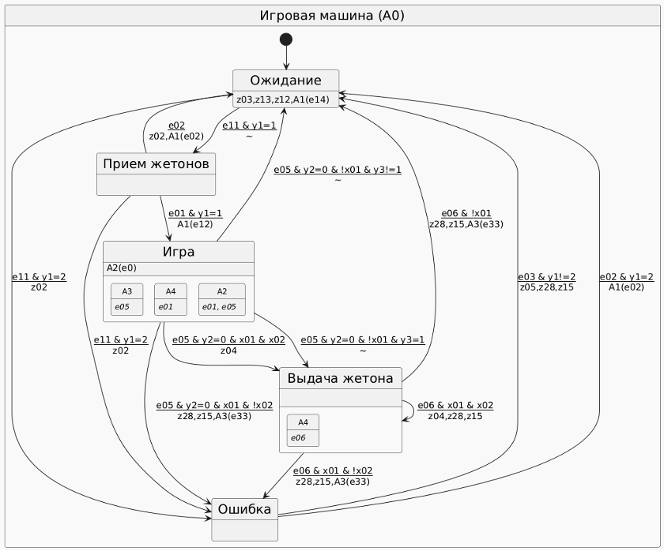
Рис. 1. Диаграмма состояний автомата A0. В состояние «Игра» вложены автоматы A2, A3 и A4, в состояние «Выдача жетона» – автомат A4

Таблица 2. Входные и выходные воздействия автомата «Игровая машина» (A0)
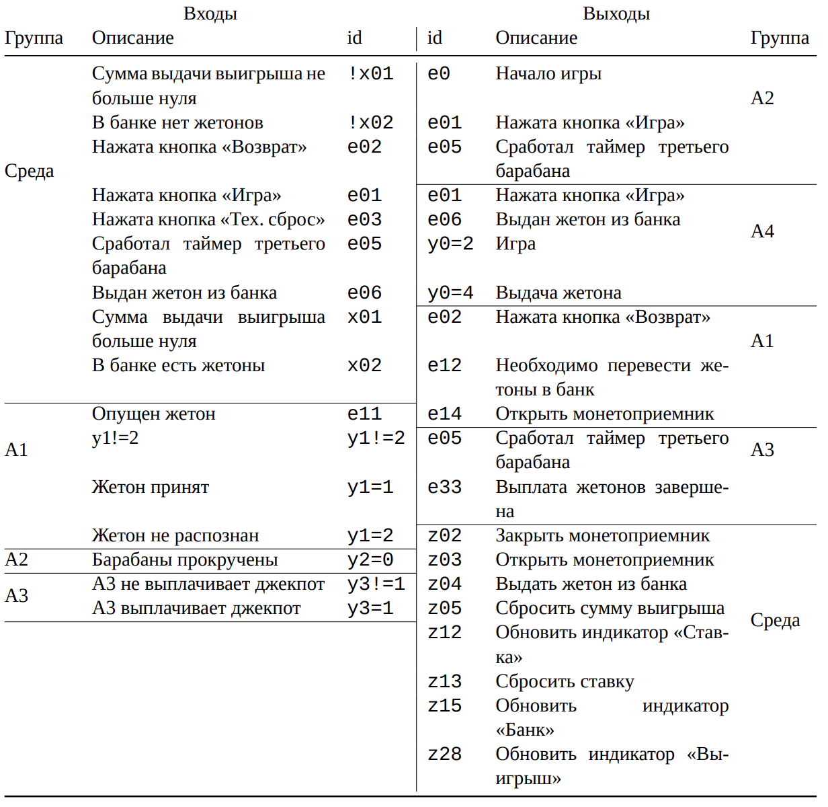

Автомат 2. «Монетоприемник» (A1)
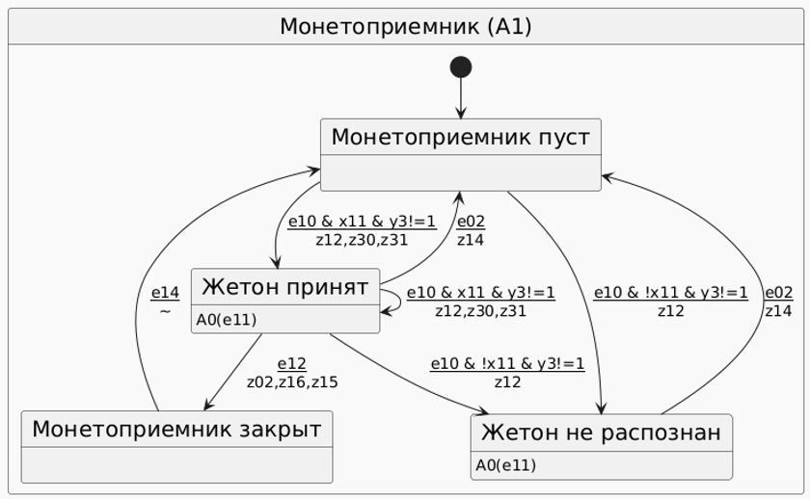
Рис. 2. Диаграмма состояний автомата A1

Таблица 3. Входные и выходные воздействия автомата «Монетоприемник» (A1)
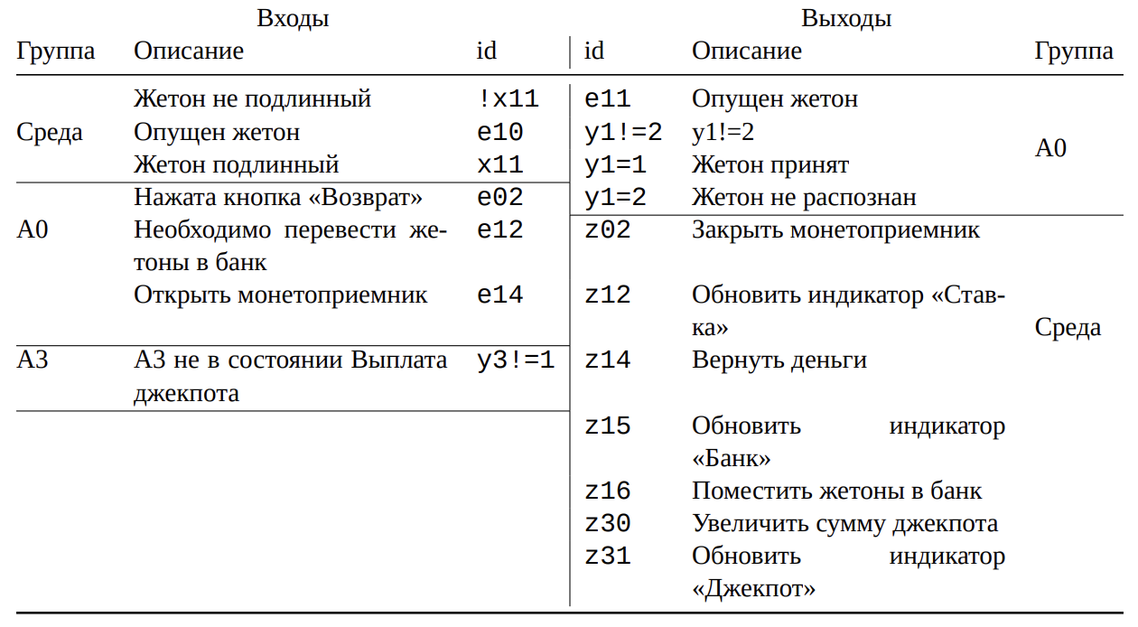

Автомат 3. «Игровые барабаны» (A2)
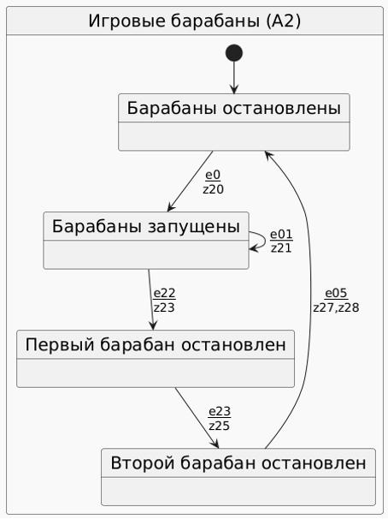
Рис. 3. Диаграмма состояний автомата A2

Таблица 4. Входные и выходные воздействия автомата «Игровые барабаны» (A2)
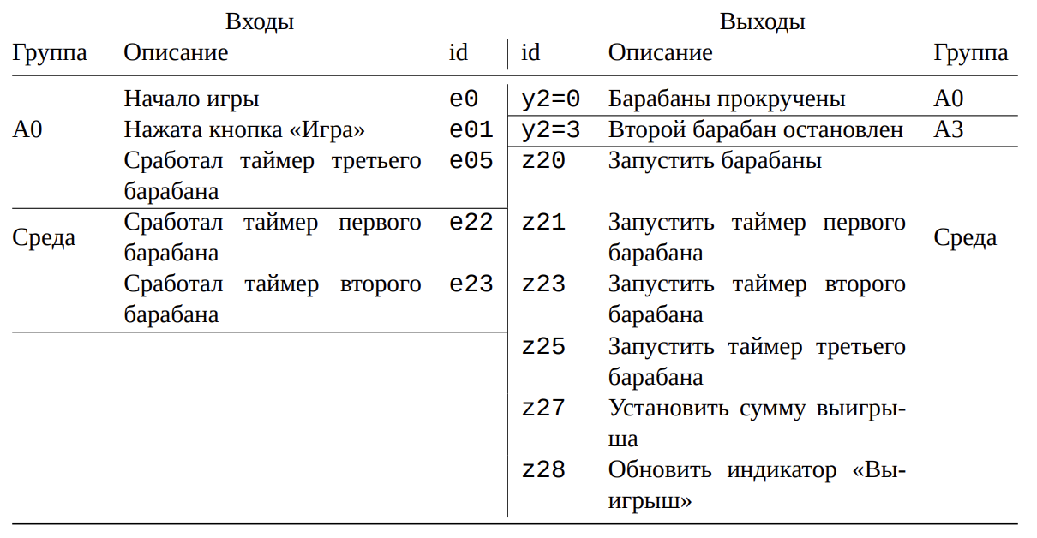

Автомат 4. «Джекпот-счётчик» (A3)
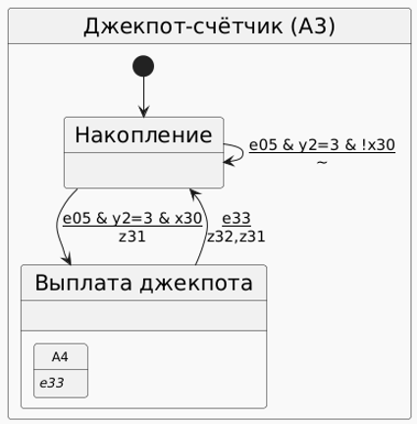
Рис. 4. Диаграмма состояний автомата A3. В состояние «Выплата джекпота» вложен автомат A4; сам автомат A3 вложен в состояние «Игра» автомата A0

Таблица 5. Входные и выходные воздействия автомата «Джекпот-счётчик» (A3)
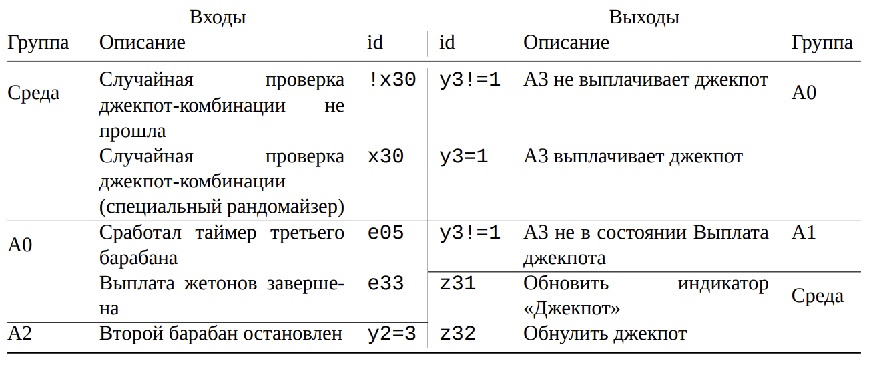
Покажем, что в расширенном примере указанные выше ограничения отсутствуют. Автомат A3 вложен в состояние «Игра» автомата A0 вместе с автоматом A2 и реагирует на то же событие среды e05 («Сработал таймер третьего барабана»). При переходе в состояние «Выплата джекпота» автомат A3 проверяет гвард, содержащий условие y2=3 и случайный признак x30. Так автомат A3 использует состояние автомата, вложенного в то же состояние (снятие ограничения 1). Из состояния «Выплата джекпота» автомат A3 выходит по событию e33, которое ему адресует автомат A0 по окончании выдачи жетонов, обнуляя при этом джекпот. Через вложенность то же событие поступает автомату A4.
Автомат 5. «Звуки» (A4)
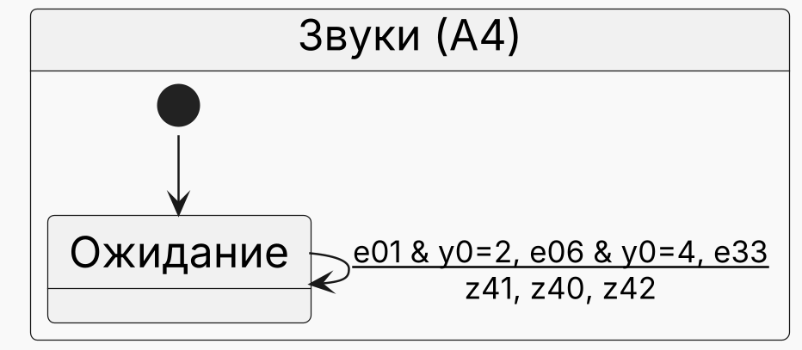
Рис. 5. Диаграмма состояний автомата A4: одно состояние и петля с тремя пометками, по одной на каждое место вложения

Таблица 6. Входные и выходные воздействия автомата «Звуки» (A4)
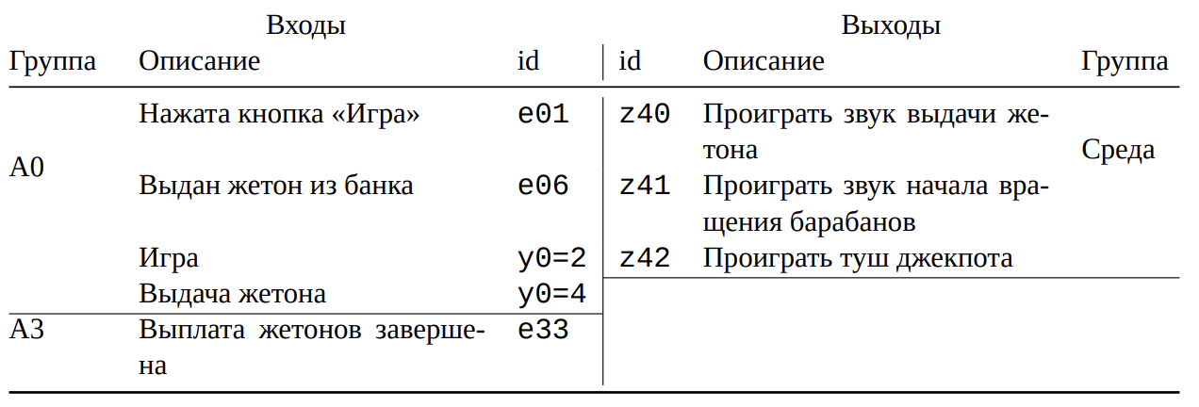
Автомат A4 демонстрирует снятие ограничений 2 и 3: он вложен в три состояния, одно из которых принадлежит автомату A3, самому вложенному в автомат A0.
Самопереходы в автомате A4 по событиям e01 (нажатие кнопки «Игра») и e06 (выдача жетона) происходят по событиям среды, на которые реагирует и автомат A0. Метод определяет лишь, вложен ли автомат A4 в текущее состояние произведения, но не связывает отдельные реакции автомата A4 с конкретным местом вложения. Поэтому без гвардов реакция на e06 была бы допустима и в состоянии «Игра» автомата A0, который на это событие не реагирует. Условия y0=2 и y0=4 ограничивают каждую реакцию тем состоянием автомата A0, ради которого введено соответствующее место вложения.
Самопереход по событию e33 проверки условия не требует. Это событие адресовано автоматом A0 автомату A3 и поступает автомату A4 через вложенность только тогда, когда автомат A3 находится в состоянии «Выплата джекпота», – одновременно с переходом, которым автомат A3 выходит из этого состояния (см. доработку 4 в разделе «Доработки метода»).

Доработки метода
Доработка 1
Было. Гвард, ссылающийся на состояние другого автомата, проверялся по номеру состояния этого автомата в автомате-произведении, полученном на предыдущих шагах перемножения автоматов.
Что ограничивало. После объединения двух состояний в одно номера состояний отдельных автоматов перестают однозначно определяться номером состояния произведения, поэтому гвард, ссылающийся на автомат, уже участвовавший в объединении, нельзя было корректно проверить. Из-за этого в состояние допускался только один вложенный автомат (ограничение 1): при двух вложенных автоматах гварды, различающие их комбинации, становились непроверяемыми. По той же причине автомат нельзя было вложить более чем в одно состояние (ограничение 2).
Как исправили. Каждому состоянию произведения сопоставлено отображение, ставящее в соответствие каждому участвовавшему в умножении автомату его собственное состояние. При объединении состояний эти отображения объединяются, поэтому информация сохраняется при умножении цепочки автоматов. Гвард проверяется по этому отображению и не зависит ни от числа автоматов, вложенных в одно состояние (ограничение 1), ни от числа состояний, в которые вложен один автомат (ограничение 2).
Доработка 2
Было. Множество автоматов, вложенных в новое состояние произведения, вычислялось как объединение таких же множеств обоих операндов без дополнительных условий.
Что ограничивало. Пока непустым это множество могло быть только у одного из операндов (ограничение 3), объединение было корректным. При вложенности на двух уровнях (ограничение 3: автомат A4 вложен в автомат A3, который сам вложен в автомат A0) непустые множества имеют оба операнда. Тогда второй операнд вносит своё множество в объединение даже в тех состояниях произведения, где его родительский автомат находится не в том состоянии, в которое он вложен. В результате автомат, вложенный во вложенный автомат, реагировал на события во всех состояниях внешнего родительского автомата.
Как исправили. Если операнд вложен во второй операнд, его множество вложенных автоматов учитывается только в тех состояниях произведения, где второй операнд находится в состоянии, в которое этот операнд вложен. Для автоматов, не связанных отношением вложенности, множество учитывается, как и прежде, без условий.
Доработка 3
Было. Если автомат вложен в текущее состояние, на этапе 3 любое адресованное ему событие рассматривалось как событие, способное само по себе вызвать переход в автомате-произведении, – так же, как событие среды.
Что ограничивало. Адресованное событие возникает только в момент перехода автомата-отправителя. Рассматривая его отдельно от этого перехода, метод строил переходы, невозможные в исходной системе. В рассматриваемой системе это проявилось при вложении автомата A4 в автомат A3 (ограничение 3): в автомате-произведении возникал переход, в котором автомат A4 воспроизводил звуковой сигнал выигрыша джекпота (z42), а автомат A3 не выходил из состояния «Выплата джекпота».
Как исправили. Вложенный автомат реагирует на событие самостоятельно, только если это событие объявлено событием среды хотя бы в одном из автоматов, уже включённых в произведение. Адресованное событие поступает вложенному автомату только в момент перехода автомата-отправителя.
Доработка 4
Было. Адресованное событие поступало только автомату-получателю.
Что ограничивало. Автомат, вложенный в состояние получателя, не мог отреагировать на такое событие через вложенность. В рассматриваемой системе автомат A4, вложенный в состояние «Выплата джекпота» автомата A3, не мог отреагировать на событие e33, по которому автомат A3 выходит из этого состояния.
Как исправили. Адресованное событие поступает получателю и автоматам, вложенным в состояние, в котором получатель находился до перехода. Их реакции входят в тот же переход автомата-произведения. Если такой вложенный автомат ещё не включён в произведение, переход произведения сохраняет отметку о недоставленном событии. Когда автомат включается в произведение, отметка обрабатывается как адресованное ему событие. Тот же порядок доставки используется при выполнении исходной (откорректированной в ходе перемножения автоматов, если автомат-произведение получался громоздким) системы автоматов, с функционированием которой сравнивается автомат-произведение на этапе 7.
Замечание о порядке умножения
Если гвард автомата Y ссылается на состояние автомата X, то автомат X должен быть включён в произведение не позднее автомата Y. При нарушении этого требования результат умножения может не совпадать с поведением исходной системы: так происходит, например, при умножении автоматов в порядке A0, A2, A1, поскольку автомат A0 содержит гвард на состояние автомата A1.
Для адресованных событий, поступающих получателю напрямую, аналогичное требование снято. Ранее, если отправитель адресованного события ещё не был включён в произведение, получатель реагировал на это событие так, будто оно может возникнуть в любой момент, что порождало лишние состояния. Теперь получатель не реагирует на такое событие, пока отправитель не включён в произведение.
Для адресованных событий, поступающих через вложенность (доработка 4), вложенный автомат должен быть включён в произведение после родительского: иначе на момент доставки события родительскому автомату вложенный автомат уже входит в произведение, отметка о недоставленном событии не создаётся, и его реакция теряется. Поэтому в рассматриваемой системе автомат A4 умножается после автомата A3; при порядке A0, A1, A2, A4, A3 программа сообщает об ошибке.
Снятие требований для гвардов и для событий, поступающих через вложенность, а также описание всех допустимых порядков умножения автоматов остаются предметом дальнейшей работы.
Замечание об обратном вызове
Как и в предыдущей работе [x], обратный вызов не допускается: если автомат A на своём переходе адресует событие автомату B, то автомат B в реакции на это событие не может адресовать событие автомату A. Метод такую реакцию не строит: в автомате-произведении автомат A не реагирует на обратный вызов, и расхождение с исходной системой обнаруживается на этапе 7. Это проверено на паре автоматов, в которой автомат B отвечает автомату A обратным вызовом.
Замечание о моменте первой реакции вложенного автомата
Вложенность проверяется по состоянию родительского автомата до перехода. Поэтому автомат, вложенный в целевое состояние перехода, не реагирует на событие, вызвавшее этот переход, и начинает реагировать лишь на последующие события. Если реакция нужна в момент входа в состояние, её передают адресованным событием: так автомат A0 при входе в состояние «Игра» адресует автомату A2 событие e0 («Начало игры»). Для того чтобы снять это ограничение, метод должен при построении перехода родительского автомата опрашивать о реакции на то же событие автоматы, вложенные в целевое состояние этого перехода, хотя это состояние в автомате-произведении ещё не построено. Это требует существенного изменения архитектуры метода и остаётся предметом дальнейшей работы.
Итоговый перемноженный автомат
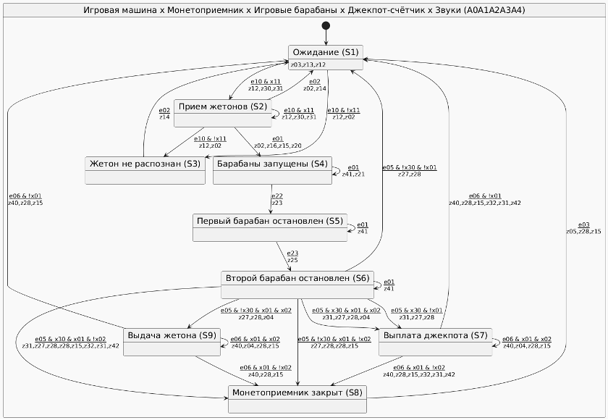
Рис. 6. Диаграмма состояний итогового автомата A0*A1*A2*A3*A4 (9 состояний). Состояния подписаны сокращёнными названиями; соответствие каждого состояния исходным состояниям пяти автоматов приведено ниже
S1 – A0: Ожидание, A1: Монетоприемник пуст, A2: Барабаны остановлены, A3: Накопление, A4: Ожидание
S2 – A0: Прием жетонов, A1: Жетон принят, A2: Барабаны остановлены, A3: Накопление, A4: Ожидание
S3 – A0: Ошибка, A1: Жетон не распознан, A2: Барабаны остановлены, A3: Накопление, A4: Ожидание
S4 – A0: Игра, A1: Монетоприемник закрыт, A2: Барабаны запущены, A3: Накопление, A4: Ожидание
S5 – A0: Игра, A1: Монетоприемник закрыт, A2: Первый барабан остановлен, A3: Накопление, A4: Ожидание
S6 – A0: Игра, A1: Монетоприемник закрыт, A2: Второй барабан остановлен, A3: Накопление, A4: Ожидание
S7 – A0: Выдача жетона, A1: Монетоприемник закрыт, A2: Барабаны остановлены, A3: Выплата джекпота, A4: Ожидание
S8 – A0: Ошибка, A1: Монетоприемник закрыт, A2: Барабаны остановлены, A3: Накопление, A4: Ожидание
S9 – A0: Выдача жетона, A1: Монетоприемник закрыт, A2: Барабаны остановлены, A3: Накопление, A4: Ожидание
Таблица 7. Входные и выходные воздействия автомата «Игровая машина * Монетоприемник * Игровые барабаны * Джекпот-счётчик * Звуки» (A0A1A2A3A4)
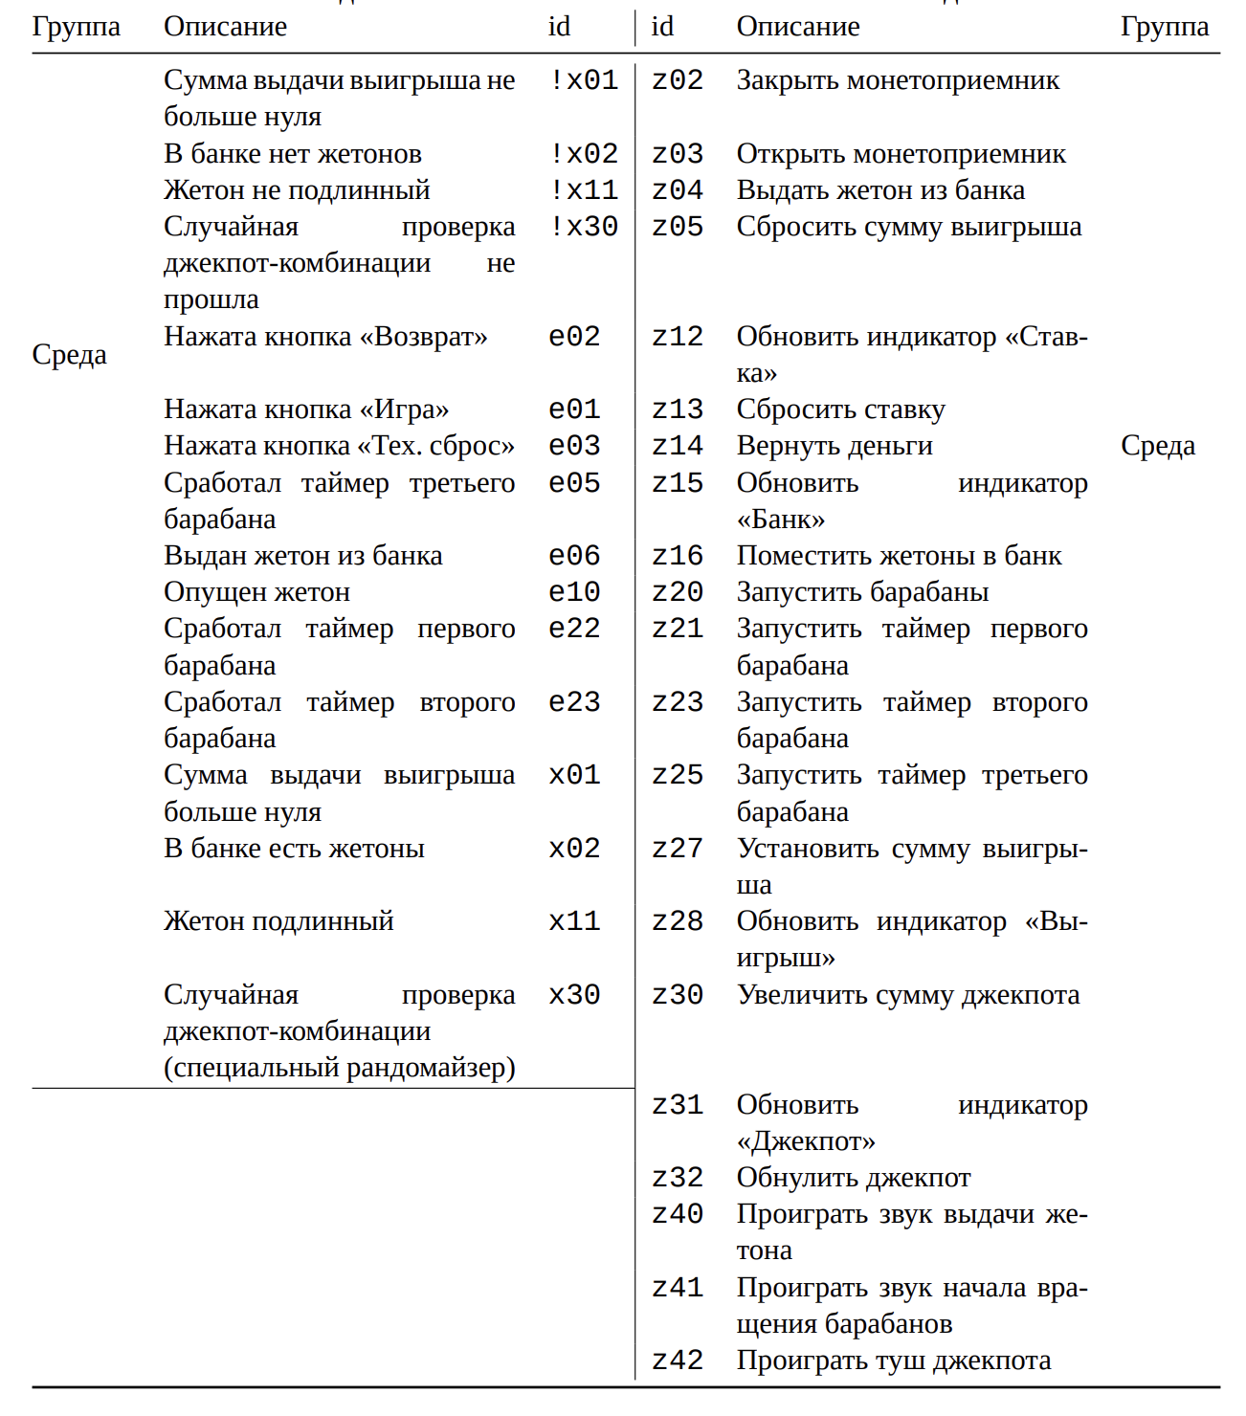

Вывод
Предложенные доработки снимают три ограничения предыдущей работы: в состояние может быть вложено несколько автоматов (ограничение 1), автомат может быть вложен в несколько состояний (ограничение 2), и вложенные автоматы могут содержать оба перемножаемых автомата (ограничение 3), что позволяет строить цепочки вложенности произвольной глубины. Кроме того, устранена ошибка, при которой вложенный автомат мог реагировать на адресованное событие отдельно от перехода автомата-отправителя (доработка 3), и адресованное событие теперь поступает также автоматам, вложенным в состояние получателя (доработка 4).
Порядок умножения остаётся существенным в двух случаях: автомат, на состояние которого ссылается гвард, должен быть включён в произведение не позднее автомата, содержащего этот гвард, а автомат, получающий адресованные события через вложенность, – после родительского. Для адресованных событий, поступающих напрямую, требование на порядок снято.
Итоговое произведение пяти автоматов содержит девять состояний вместо 16 состояний исходной системы из пяти автоматов (верхняя оценка числа состояний произведения – 5·4·4·2·1 = 160). Автомат-произведение и исходная система функционируют одинаково на всех последовательностях входных воздействий длиной до 20 и на 1000 случайных последовательностях длиной 100. Программа, реализующая предлагаемый метод перемножения автоматов, опубликована по адресу https://github.com/PhoenixNazarov/fsm-multiply.

